露西·福利
（Lucy Foley）

作者简介：
露西·福利（Lucy Foley）在杜伦大学（Durham University）和伦敦大学学院（University College London）攻读文学。她做过几年小说编辑，在那段时间里，她开始创作自己的第一部小说，《失与得之书》（The Book of Lost and Found）。露西现在是全职作家，忙于旅行（当然是为了取材）、绘画和创作她的下一本小说。

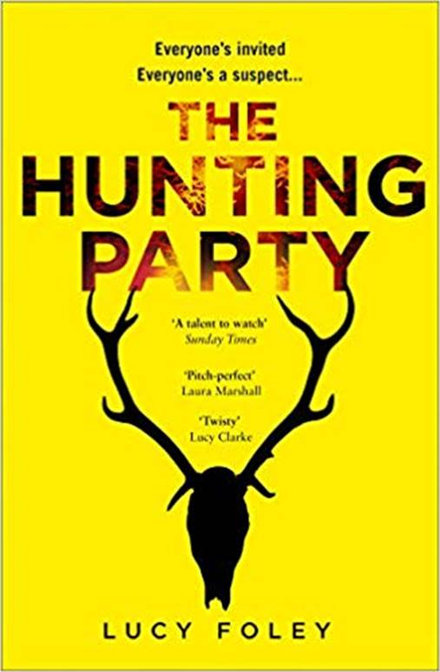
中文书名：《狩猎聚会》
英文书名：THE HUNTING PARTY
作 者：Lucy Foley
出 版 社：HarperCollins UK
代理公司：Curtis Brown/ANA/Vicky Wen
页 数：387页
出版时间：2019年1月
代理地区：中国大陆、台湾
审读资料：电子稿
类 型：惊悚悬疑

内容简介：

《狩猎聚会》是作者的第一本犯罪小说，结合了阿加莎·克里斯蒂（Agatha Christie）的《无人生还》（And Then There Were None）和唐娜·塔特（Donna Tartt）的《校园秘史》（The Secret History）。

故事紧紧围绕一群牛津大学的校友，他们为了庆祝除夕之夜，一起来到苏格兰洛奇·科林大宅周边的荒野之中。有书评人评论到：“在这狂放的荒野之中，这群人回忆往昔，猎鹿，把那些会破坏友谊的秘密深深隐藏。但这些秘密，会引发一连串事件，并终将使一具破碎的尸体倒在雪地之中。”

2018年1月2日：洛奇·科林大宅里有一名客人从除夕之夜就失踪了。办公室经理希瑟（Heather）和场地管理员道格（Doug）在恶劣的环境中，尽可能地进行更大范围的搜索。然而西部高地正在经受几十年来最严重的一次降雪，使得这个偏远的地区更加与世隔绝：没人能从这里离开，而救援队伍也无法进来。现在，道格告诉希瑟，他找到了这名失踪的客人，他已经死了，道格在冰冷的瀑布湖底发现了他的尸体。这一切全然不似意外事故。

四天前，九个朋友离开伦敦，来到洛奇·科林大宅的美丽旷野度过新年，他们在牛津大学上学时相识，现在已经是十多年的老朋友了。接下来的几天里，他们打算叙叙旧，喝喝酒，到周边优美的环境中猎鹿，用追忆往事打发时间……还要彼此保守巨大的，足以摧毁他们友谊的秘密。

除夕之夜，所有一切都遭遇危机，所有一切都暴露无遗。而其中一名客人，心烦意乱，醉醺醺地从温暖且安全的旅馆中走了出来。残酷的野外潜藏着无数的危险：一个臭名昭著的连环杀手已经在附近犯下了几起命案；天气正变得越来越糟；大宅本身也隐藏着一个，就算是经历希瑟也全然不知的黑暗秘密。也或许，危险其实更加近在眼前？

媒体评价：

“扭曲、多层面，令人欲罢不能。我飞快地翻着书页，想要赶紧找出真相。”
---- 露西·克拉克（Lucy Clarke），《海的姐妹》（T HE SEA SISTERS）的作者

“我喜爱《狩猎聚会》，这是一个扣人心弦，怪诞离奇的故事，故事发生在一个如梦似幻、偏远荒凉的狂野之中，人物精准完美。”
----劳拉·马歇尔（Laura Marshall），《交友请求》（FRIEND REQUEST）的作者

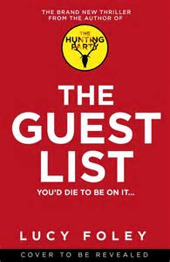
中文书名：《宾客名单》
英文书名：THE GUEST LIST
作 者：Lucy Foley
出 版 社：HarperCollins UK
代理公司：Curtis Brown/ANA/Vicky Wen
页 数：384页
出版时间：2020年5月
代理地区：中国大陆、台湾
审读资料：电子稿
类 型：惊悚悬疑

内容简介：

另一场谋杀，另一个谜题。

《星期日泰晤士报》（Sunday Times）畅销书《狩猎聚会》（The Hunting Party）的作者露西·福利又为读者带来一部精彩的惊悚小说。

客人们被聚集到爱尔兰海岸外的一个偏僻小岛上，共同庆祝朱尔斯（Jules）和威尔（Will）的婚礼。

婚礼中的一切都经过精心策划，现场也早已布置完备，一群老朋友们又相聚到了一起。这本应该是完美的一天。

直到人们发现了一具标志着完美犯罪的尸体。剥开欢乐的假象，下面隐藏着的是：一个隐藏着秘密的新郎；一个怀恨在心的伴娘；一个有动机的宾客；一个有着过去的伴郎。

凶手可能是任何一个人，也可能是所有人……唯一能肯定的是，有一个客人一定无法活着离开这座小岛……

谢谢您的阅读！
请将回馈信息发送至：文清（Vicky Wen）
安德鲁﹒纳伯格联合国际有限公司北京代表处
北京市海淀区中关村大街甲59号中国人民大学文化大厦1705室, 邮编：100872
电话：010-82449185
传真：010-82504200
Email: Vicky@nurnberg.com.cn
网址：www.nurnberg.com.cn
微博：http://weibo.com/nurnberg
豆瓣小站：http://site.douban.com/110577/
微信订阅号：ANABJ2002

